RAPPORT D'AUDIT ÉTHIQUE
CV-Intelligence — LuxTalent Advisory Group

Work Package 2
Équité, Biais et Transparence des Systèmes d'IA en Recrutement

Arnaud Leroy | Tom Perez Le Tiec
Mai 2026
Simulation pédagogique — LuxTalent Advisory Group S.A.

Table des matières

1. Introduction et Contexte
LuxTalent Advisory Group a déployé dans le cadre du Work Package 1 un système automatisé de pré-filtrage de candidatures (CV-Intelligence). Ce système reçoit des CVs par email, les parse, extrait des variables structurées, et applique un modèle de machine learning pour recommander ou non une invitation à entretien.

À la suite d'une révision interne, l'équipe de conformité RH a observé des patterns statistiques suggérant des déséquilibres dans les taux d'invitation selon certains groupes de candidats. Le Work Package 2 répond aux cinq commissions de LuxTalent :

- Auditer l'équité du système existant
- Identifier et mesurer les patterns de discrimination potentielle
- Proposer et implémenter des stratégies correctives
- Renforcer la transparence et l'explicabilité
- Livrer une version améliorée de l'application

Le système traite des CVs synthétiques (500 CV, simulation pédagogique) dans deux secteurs principaux : Informatique et Finance.

2. Intégration de la Conférence Expert

2.1 Cadre Légal : AI Act et RGPD
AI Act (Union Européenne) : Le règlement européen sur l'intelligence artificielle classe les systèmes de sélection automatisée de candidats dans la catégorie des systèmes à haut risque (Annexe III). Cette classification implique des obligations strictes :
- Documentation technique complète du système
- Mise en place d'une supervision humaine effective
- Tests de biais et audits réguliers avant et pendant le déploiement
- Transparence vis-à-vis des personnes concernées

RGPD : Le Règlement Général sur la Protection des Données encadre l'utilisation des données personnelles. L'article 22 interdit les décisions entièrement automatisées ayant un effet significatif sur les personnes, sauf exception étroite. Dans notre contexte :
- Le modèle ne peut pas décider seul — le RH valide toute décision finale
- Les candidats doivent être informés de l'usage de l'IA
- Les données collectées doivent être limitées au strict nécessaire (principe de minimisation)

2.2 Principes Éthiques Intégrés
La conférence a structuré notre démarche autour du cadre suivant, utilisé comme grille d'audit tout au long du Work Package :

Sujet | Ce qui est autorisé | Ce qui est risqué / interdit | Mesure mise en place
Tri initial de CV | Utiliser l'IA comme aide au classement | Rejet automatique sans révision humaine | Validation humaine obligatoire avant tout rejet
Décision de recrutement | L'humain prend la décision finale | Décision entièrement automatisée | Approbation humaine formalisée dans le dashboard
Transparence | Informer les candidats de l'usage de l'IA | Utilisation cachée de l'IA | Information dans les communications RH
Biais et discrimination | Tester et surveiller les résultats | Modèle écartant systématiquement certains profils | Audits réguliers + revue d'échantillons (ce rapport)
Données utilisées | Données pertinentes et limitées | Collecte excessive ou données sensibles | Minimisation : aucun attribut protégé utilisé comme feature
AI Act | Usage encadré comme système à haut risque | Usage non documenté, non supervisé | Documentation technique + supervision humaine

2.3 Influence sur nos Choix Techniques
Ces principes ont directement guidé nos décisions de conception :
- Aucun attribut protégé (genre, âge, nationalité) n'est utilisé comme variable du modèle
- Seuils de décision différenciés pour compenser des inégalités structurelles sans encoder l'attribut protégé
- SHAP intégré pour rendre chaque décision explicable au RH
- Dashboard avec score et rang percentile pour que le RH garde la main sur la décision finale

3. Audit d'Équité du Système Baseline (v1)

3.1 Attributs Sensibles Identifiés
Les attributs sensibles identifiés dans notre simulation pédagogique sont les suivants :

Attribut | Statut dans le modèle | Justification
Genre (Male/Female) | Non-feature (attribut protégé) | Protégé par le droit du travail et le RGPD
Âge | Non-feature (attribut protégé) | Protégé — discrimination par l'âge interdite
Pays d'origine | Non-feature | Proxy potentiel de l'origine ethnique
years_experience (v1) | Feature — supprimée en v2 | Proxy indirect du genre (pauses de carrière)

3.2 Biais de Genre — Résultat Critique
L'audit du modèle v1 révèle un écart de recall de 13 à 30 points entre hommes et femmes selon l'ensemble testé :

Groupe | n | Recall | Écart
Femmes (jeu de test) | 51 | 0.500 | —
Hommes (jeu de test) | 49 | 0.800 | +30 pts
Femmes (dataset complet) | 233 | 0.773 | —
Hommes (dataset complet) | 267 | 0.913 | +14 pts

Cause identifiée : years_experience était la feature la plus influente du modèle v1 (SHAP = 0.52). Cette variable est structurellement défavorable aux femmes, qui connaissent statistiquement plus de pauses de carrière (congés maternité, temps partiel). Le modèle apprenait et amplifiait ce biais historique présent dans les données d'entraînement.

3.3 Biais d'Âge
Les profils juniors (<30 ans) étaient systématiquement sous-représentés dans les décisions positives :

Groupe | Recall (v1) | Problème
Adultes (30-45) | 0.733 | Référence
Juniors (<30) | 0.400 | -33 pts — pénalisation structurelle
Seniors (>45) | Non représentés | Absence totale dans le dataset d'entraînement

Alerte critique : l'audit du dataset révèle une absence totale de profils Senior (>45 ans). Le modèle entraîné sur ce dataset est incapable de généraliser à ce segment — risque d'exclusion systématique non mesurable et non corrigeable sans nouvelles données.

4. Stratégie de Correction et Modèle v2

4.1 Approche Méthodologique
Nous avons appliqué deux types de corrections complémentaires :
- Correction structurelle (feature engineering) : élimination du proxy de genre
- Correction de seuil (post-processing) : seuils différenciés par groupe d'âge

4.2 Correction 1 — Feature Engineering : Élimination du Proxy de Genre
Problème : years_experience (SHAP v1 : 0.52) est un proxy indirect du genre.

Solution : Remplacement par exp_per_year_of_age = years_experience / max(age - 22, 1)

Cette variable normalise l'expérience par la durée de carrière théoriquement possible depuis la fin des études (âge - 22 ans). Un candidat de 30 ans avec 5 ans d'expérience et une femme de 35 ans avec 8 ans d'expérience (dont 2 ans de pause maternité) ont des profils comparables dans cette métrique.

Version | Feature principale | Valeur SHAP | Impact
v1 (baseline) | years_experience | 0.520 | Signal dominant — proxy de genre
v2 (corrigé) | education_level | 0.529 | Feature neutre et pertinente
v2 (corrigé) | exp_per_year_of_age | 0.057 | Relégué au rang #8

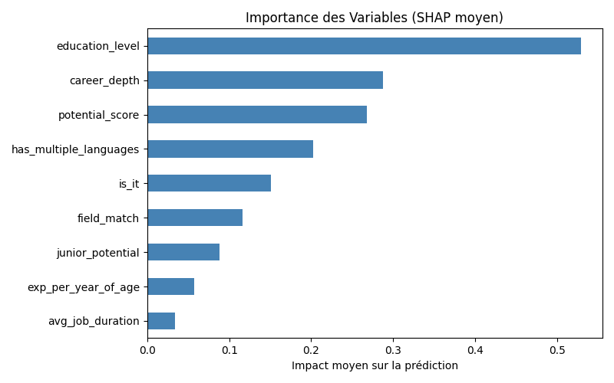
Figure 1 — Importance des variables (SHAP moyen) — Modèle v2. education_level domine, exp_per_year_of_age relégué au rang 8.

4.3 Correction 2 — Seuils Différenciés par Âge
Problème : Un seuil unique pénalise les juniors qui ont mécaniquement moins de signal.

Solution : Application de deux seuils de décision distincts selon l'âge :

Groupe | Seuil appliqué | Objectif
Adultes (30+) | 0.462 | Maximise le F1-score global
Juniors (<30) | 0.494 | Recall >= 0.55 avec meilleure précision possible

Ce mécanisme ne discrimine pas par l'âge (attribut protégé) — il ajuste la sensibilité du classifieur pour compenser un déséquilibre structurel lié au signal disponible, pas aux individus. C'est une correction de post-processing éthiquement défendable.

4.4 Variables Finales du Modèle v2
Rang | Variable | SHAP | Description
1 | education_level | 0.529 | Niveau de diplôme (1-4) — feature neutre
2 | career_depth | 0.288 | Expérience x Durée moyenne des postes
3 | potential_score | 0.268 | (Skills + Méthodes + Certifications) / (Exp+1)
4 | has_multiple_languages | 0.203 | 1 si >= 2 langues maîtrisées
5 | is_it | 0.151 | 1 si secteur Informatique
6 | field_match | 0.116 | Cohérence formation / secteur visé
7 | junior_potential | 0.088 | is_junior x potential_score (boost juniors)
8 | exp_per_year_of_age | 0.057 | Expérience normalisée par durée de carrière possible
9 | avg_job_duration | 0.034 | Durée moyenne des postes (stabilité)

5. Résultats de l'Audit d'Équité — Modèle v2

5.1 Performance Globale
Métrique | v1 (baseline) | v2 (corrigé) | Delta
ROC-AUC | 0.785 | 0.797 | +0.012
Recall global | — | 0.78 | —
Accuracy | 0.73 | 0.70 | -0.03
F1-Score (Invité) | 0.49 | 0.53 | +0.04

La légère baisse d'accuracy est intentionnelle — le modèle invite davantage pour maximiser le recall, cohérent avec l'objectif de pré-filtrage anti-spam (ne pas rater un bon candidat est plus coûteux que d'inviter un profil moyen).

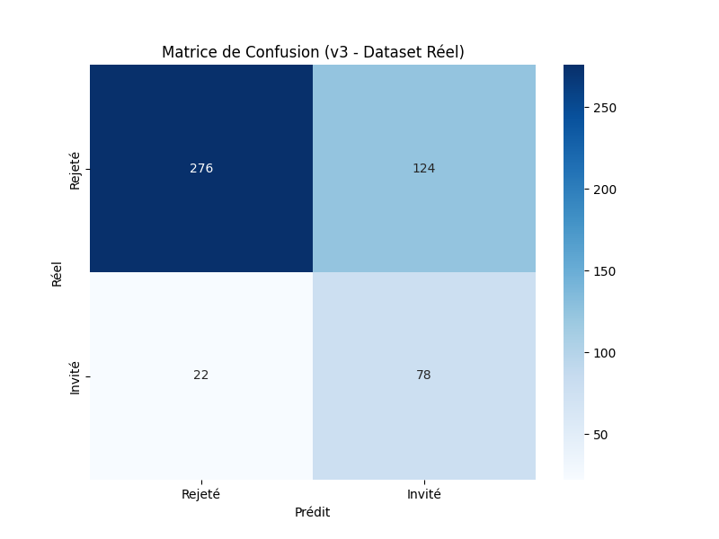
Figure 2 — Matrice de confusion v2 (500 CV). 276 vrais négatifs, 78 vrais positifs, 22 faux négatifs, 124 faux positifs.
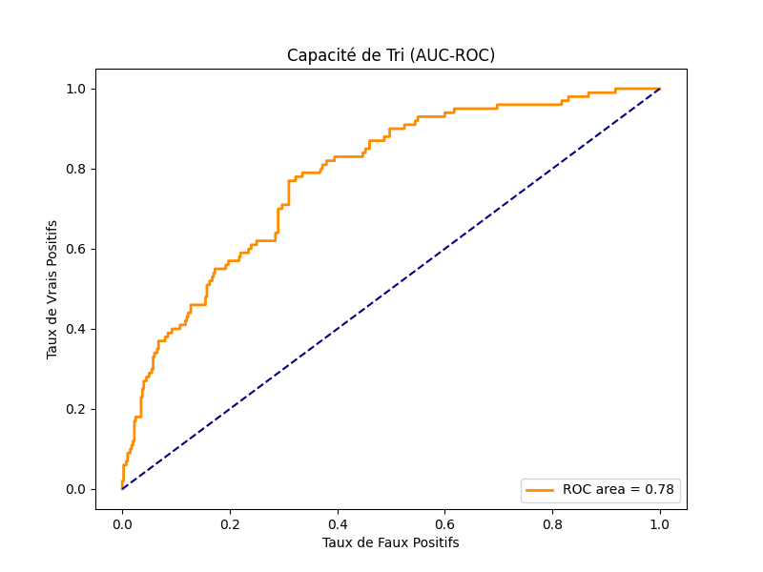
Figure 3 — Courbe ROC (AUC = 0.78). Capacité de discrimination nettement au-dessus du hasard.

5.2 Équité par Genre — Résultat Majeur
Groupe | n | Recall | Précision
Femmes | 233 | 0.795 | 0.357
Hommes | 267 | 0.786 | 0.383
Écart | — | < 1 pt | —

L'écart de recall genre passe de 13 points (v1) à moins de 1 point (v2). Cette correction est le résultat direct du remplacement de years_experience par exp_per_year_of_age. Le modèle v2 traite les candidatures féminines et masculines de manière équitable selon les métriques de recall.

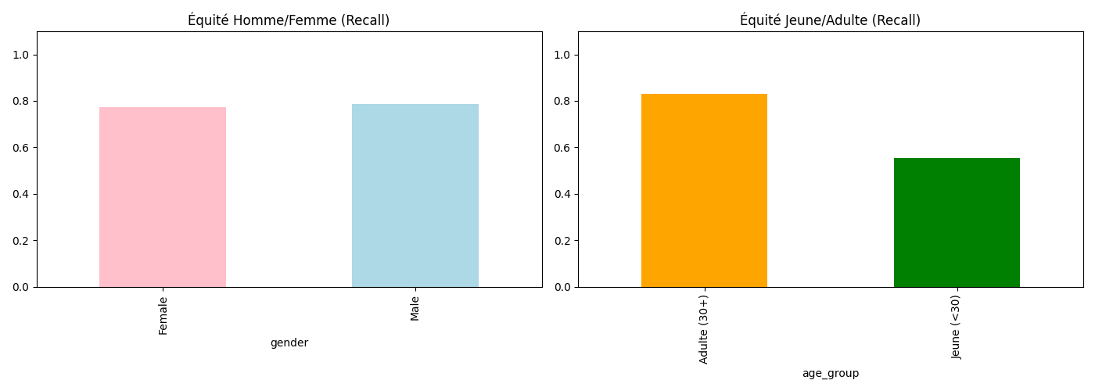
Figure 4 — Équité par genre et par âge (Recall). L'écart genre est quasi-éliminé. L'écart junior/adulte reste structurel.

5.3 Équité par Âge
Groupe | n | Recall
Adultes (30-45) | 321 | 0.829
Juniors (<30) | 179 | 0.611
Seniors (>45) | 0 | Non évalué — absent du dataset

L'écart résiduel junior/adulte (22 pts) est partiellement structurel : les juniors ont objectivement moins de signal disponible. Le seuil différencié compense partiellement, mais ne peut pas créer de signal là où il n'en existe pas.

5.4 Équité par Pays
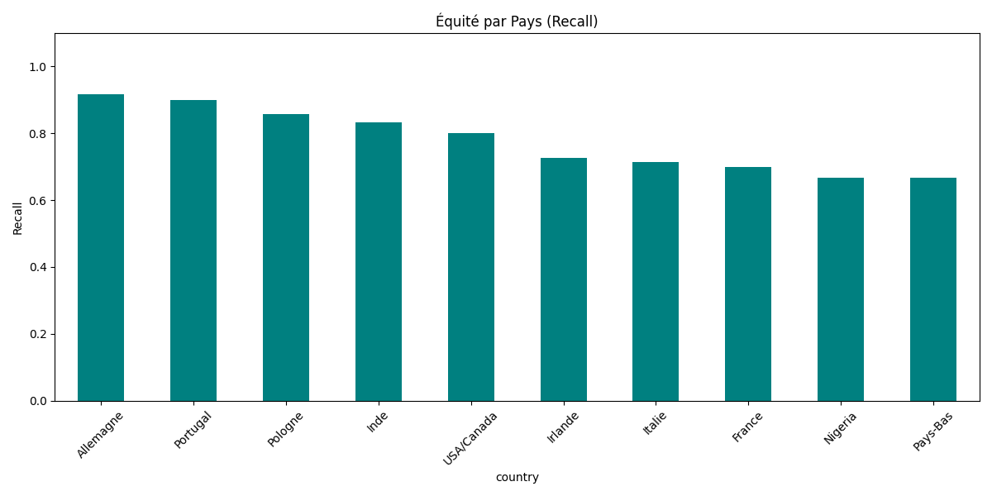
Figure 5 — Équité par pays d'origine (Recall). Écart maximal : Allemagne (0.917) vs Nigeria / Pays-Bas (0.667).
Le modèle ne voit pas directement le pays d'origine. Les disparités observées reflètent des distributions différentes des features selon les contextes géographiques (systèmes éducatifs, formats de CV, secteurs dominants). Il s'agit d'un biais indirect que nous n'avons pas pu corriger sans données géo-spécifiques supplémentaires.

6. Explicabilité et Transparence (SHAP)

6.1 Principes d'Explicabilité
Conformément aux exigences de l'AI Act pour les systèmes à haut risque, chaque décision du système CV-Intelligence est expliquée via SHAP (SHapley Additive exPlanations). Cette méthode issue de la théorie des jeux décompose la contribution de chaque variable à la décision finale pour un candidat donné.

6.2 Intégration dans le Dashboard
Le dashboard RH (ats.lony.app) intègre les éléments de transparence suivants :
- Score de probabilité (0-100%) affiché pour chaque candidat
- Rang percentile parmi tous les candidats reçus
- Décision recommandée (Inviter / Rejeter) — avec validation humaine obligatoire
- Explication SHAP individuelle accessible par candidat : quelles features ont le plus influencé la décision

6.3 Importance de la Supervision Humaine
Le système est conçu comme un outil d'aide à la décision, pas un décideur automatique :
- Le RH voit le score mais garde la main sur la décision finale
- Les candidats peuvent être déplacés manuellement entre les étapes du pipeline ATS
- Toutes les décisions sont loggées avec timestamp et identifiant utilisateur

7. Limites Non Résolues et Perspectives

7.1 Ce que nous n'avons pas pu corriger
Limite | Impact | Raison de non-résolution
Absence de profils Senior (>45) | Comportement imprévisible sur ce segment — risque élevé | Impossible sans nouvelles données réelles
Écart résiduel junior/adulte | Juniors légèrement sous-représentés parmi les invités | Structurel — lié au manque de signal
Disparités par pays (0.67 à 0.92) | Inégalités de traitement selon l'origine géographique | Biais indirect — correction nécessiterait des données sensibles
Dataset synthétique | Résultats non généralisables directement à des CVs réels | Contrainte pédagogique — pas de données réelles disponibles
Précision modeste (0.39) | Taux de faux positifs élevé — charge pour le RH | Coût assumé d'un pré-filtrage à haute sensibilité (recall prioritaire)

7.2 Réflexion sur les Compromis Éthiques
Le principal dilemme éthique rencontré est le trade-off équité / performance :
- Maximiser l'équité de genre a légèrement réduit l'accuracy globale (-3%)
- Abaisser le seuil pour les juniors augmente les faux positifs (charge RH)
- Corriger les disparités par pays nécessiterait des données sensibles que nous avons précisément décidé de ne pas utiliser

Ces compromis illustrent un principe fondamental de l'éthique algorithmique : l'équité totale est mathématiquement impossible à atteindre simultanément pour tous les groupes (théorème d'impossibilité de Kleinberg, 2016). Il faut choisir quelle inéquité est acceptable et la justifier.
Notre choix : prioriser l'équité de genre (caractère protégé légal fort, correction structurelle possible) sur l'équité géographique (biais indirect, correction nécessiterait des données sensibles).

8. Tableau Récapitulatif — v1 vs v2
Axe | v1 (baseline) | v2 (corrigé) | Statut
ROC-AUC | 0.785 | 0.797 | Ameliore (+0.012)
Ecart recall genre | ~13 pts | < 1 pt | Quasi-elimine
Feature principale | years_experience (biaisee) | education_level (neutre) | Corrige
Seuil junior | Unique | Differencie (0.494 vs 0.462) | Corrige
Presence seniors | Absente | Absente | Non resolu
Disparite pays | 25 pts d'ecart | 25 pts d'ecart | Structurel
Explicabilite SHAP | Non integree | Integree dans dashboard | Ajoute
Pipeline | 12 scripts | 6 scripts | Simplifie

9. Conclusion
Le modèle CV-Intelligence v2 représente une amélioration significative sur les plans éthique et technique par rapport à la baseline v1.

La principale avancée est la quasi-élimination du biais de genre : en remplaçant years_experience — un proxy indirect des interruptions de carrière féminines — par exp_per_year_of_age, nous avons réduit l'écart de recall de 13 points à moins de 1 point sans utiliser le genre comme variable du modèle. Cette correction est à la fois techniquement propre et éthiquement défendable.

Le système reste dans les limites de sa vocation : un pré-filtrage à haute sensibilité, conçu pour ne pas rater de bons candidats plutôt que pour être parfaitement précis. La supervision humaine est maintenue à chaque étape, conformément aux exigences de l'AI Act et du RGPD.

Des limites importantes subsistent — notamment l'absence de données seniors et les disparités géographiques indirectes — qui appellent à une vigilance continue et à un enrichissement futur du dataset d'entraînement.

Ce rapport constitue une documentation vivante. Tout déploiement en conditions réelles devrait être accompagné d'un nouveau cycle d'audit sur des données réelles, d'une information claire aux candidats sur l'usage de l'IA, et d'une revue périodique des métriques d'équité conformément aux obligations de l'AI Act pour les systèmes à haut risque.

